**核技术利用建设项目**

**使用 X 射线探伤机项目环境影响报告表**

（公示本）

**山西老万生态炉业股份有限公司**

**2018 年 9 月**

**环境保护部监制**

**核技术利用建设项目**

**使用 X 射线探伤机项目环境影响报告表**

**建设单位名称：山西老万生态炉业股份有限公司建设单位法人代表（签名或签章）：**

**通讯地址：应县城东五公里处**

**邮政编码：037600 联系人：安培旭**

**电子邮箱：[337367849@qq.com](mailto:337367849@qq.com) 联系电话：15235056596**

项目名称：山西老万生态炉业股份有限公司使用X 射线探伤机项目

文件类型：环境影响报告表

适用的评价范围：核与辐射

法定代表人：晋旭东 （签章）

主持编制机构：山西晋新科源环保科技有限公司 （签章）

**山西老万生态炉业股份有限公司使用X 射线探伤机项目环境影响报告表编制人员名单表**

|  |  |  |  |  |  |  |
| --- | --- | --- | --- | --- | --- | --- |
| 编制主持人 | | 姓名 | 职（执）业资格证书编号 | 登记（注册证） 编号 | 专业类别 | 本人签名 |
| 房立 | HP00016473 | B133900110 | 输变电及广电通讯 |  |
| 主要编制人员情况 | 序号 | 姓名 | 职（执）业资格证书编号 | 登记（注册证） 编号 | 编制内容 | 本人签名 |
| 1 | 房立 | HP00016473 | B133900110 | 全文 |  |
|  |  |  |  |  |  |
|  |  |  |  |  |  |
|  |  |  |  |  |  |
|  |  |  |  |  |  |
|  |  |  |  |  |  |
|  |  |  |  |  |  |
|  |  |  |  |  |  |
|  |  |  |  |  |  |

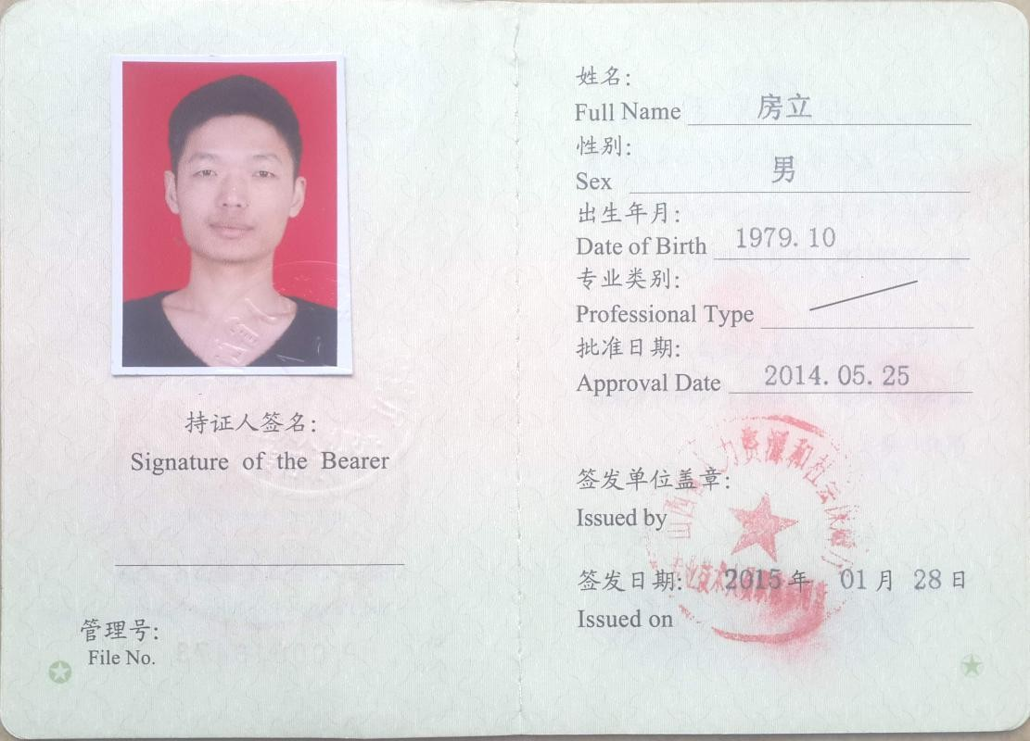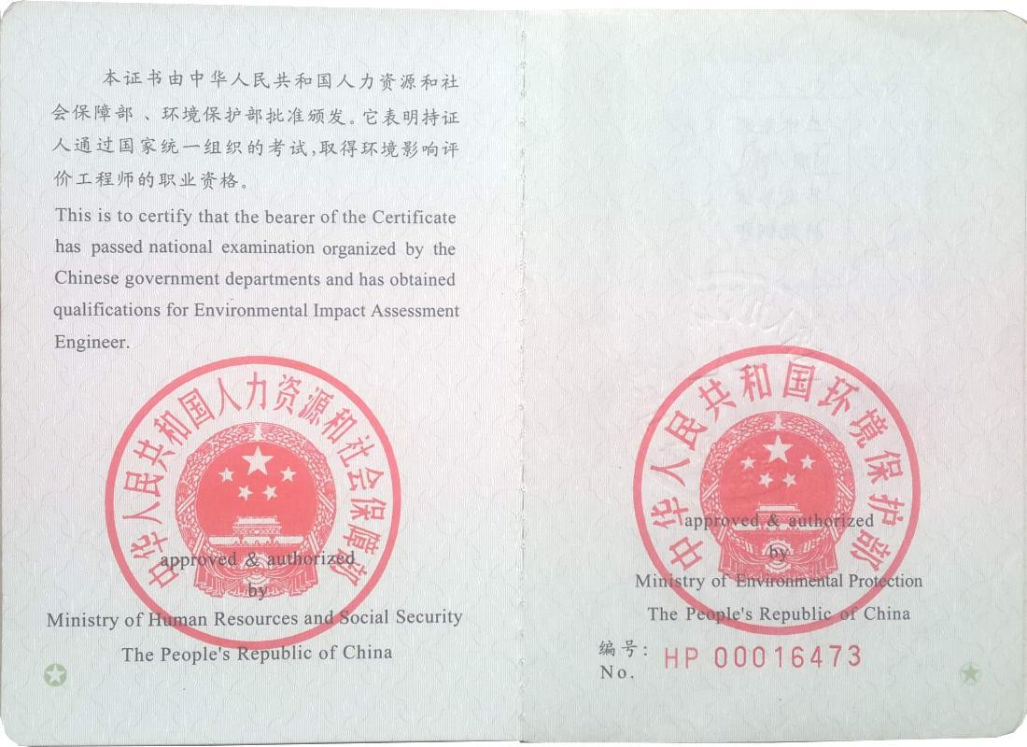

## 表 1 项目基本情况

|  |  |  |  |  |  |  |  |  |  |
| --- | --- | --- | --- | --- | --- | --- | --- | --- | --- |
| 建设项目名称 | | 使用 X 射线探伤机项目 | | | | | | | |
| 建设单位 | | 山西老万生态炉业股份有限公司 | | | | | | | |
| 法人代表 | | 邢立力 | | 联系人 | 安培旭 | | 联系电话 | 15235056596 | |
| 注册地址 | | 应县城东五公里处 | | | | | | | |
| 项目建设地点 | | 山西老万生态炉业股份有限公司应县生产基地八车间西南角 | | | | | | | |
| 立项审批部门 | | / | | | | 批准文号 | / | | |
| 建设项目总投资  （万元） | | 40 | | 项目环保投资  （万元） | | 25 | 投资比例（环保投  资/总投资） | | 62.5% |
| 项目性质 | | 新建 □改建 □扩建 □其它 | | | | | 占地面积（m2） | | / |
| 应用类型 | 放射源 | □销售 | □Ⅰ类 □Ⅱ类 □Ⅲ类 □Ⅳ类 □Ⅴ类 | | | | | | |
| □使用 | □Ⅰ类（医疗使用） □Ⅱ类 □Ⅲ类 □Ⅳ类 □Ⅴ类 | | | | | | |
| 非密封放射性物质 | □生产 | / | | | | | | |
| □销售 | / | | | | | | |
| □使用 | □乙 □丙 | | | | | | |
| 射线装置 | □生产 | □Ⅱ类 □Ⅲ类 | | | | | | |
| □销售 | □Ⅱ类 □Ⅲ类 | | | | | | |
| 使用 | Ⅱ类 □Ⅲ类 | | | | | | |
| 其他 | / | | | | | | | |
| **项目概述**  山西老万生态炉业股份有限公司成立于 1999 年 06 月 15 日，经营范围包括 B 级锅炉及家用微型锅炉、太阳能热水器、散热器的研发、生产、安装、销售及销后服务。该公司生产锅炉等产品过程中，涉及焊接工艺，为提高和保证产品质量，公司在应县生产基地八车间西南角建设探伤室一座， 并配置 1 台 XXH3005 周向 X 射线机和 1 台 XXQ2505 定向 X 射线机，对产品进行无损检测。探伤室占地面积约 135.48 平米。截止到 2018 年 8 月 27 日，机房已经建设好。  根据“关于修改《放射性同位素与射线装置安全许可管理办法》的决定”，从事辐射工作的单位在申请辐射安全许可证前，应当组织编制或填报环境影响评价文件，并依照国家规定程序报环境保护主管部门审批。根据《建设项目环境影响评价分类管理名录》（环境保护部令 第 44 号），使  用Ⅱ类射线装置项目应编制建设项目环境影响报告表。因此，山西老万生态炉业股份有限公司委托 | | | | | | | | | |

我公司进行该辐射项目的环境影响报告表编制工作（委托合同见附件一）。我单位组织专业技术人员到现场进行调查、踏勘和资料收集，结合项目特点、性质、规模和环境状况，按照《辐射环境保护管理导则——核技术利用建设项目环境影响评价文件的内容和格式》（HJ10.1-2016）的要求，编 制完成了该项目的辐射环境影响报告表。

本项目位于应县生产基地八车间西南角，探伤室东侧是暗室、评片室，南侧是空地，西侧 3m

范围内是空地，3m~50m 范围内停车场，北侧是厂房。评级范围内无居民点、学校、医院等环境敏感目标。

本项目地理位置图见附图 1，厂区平面布置图见附图 2，探伤室及周围环境现状图附图 3。该单位本次为新申请辐射安全许可证。

表 2 放射源

|  |  |  |  |  |  |  |  |  |
| --- | --- | --- | --- | --- | --- | --- | --- | --- |
| 序号 | 核素名称 | 活度（Bq）×枚数 | 类别 | 活动  种类 | 用途 | 使用场所 | 贮存方式与地点 | 备注 |
|  |  |  |  |  |  |  |  |  |
|  |  |  |  |  |  |  |  |  |
|  |  |  |  |  |  |  |  |  |
|  |  |  |  |  |  |  |  |  |

注：放射源包括放射性中子源，对其要说明是何种核素以及产生的中子流强度（n/s）。

表 3 非密封放射性物质

|  |  |  |  |  |  |  |  |  |  |  |  |
| --- | --- | --- | --- | --- | --- | --- | --- | --- | --- | --- | --- |
| 序号 | 核素名称 | 理化性质 | 活动种类 | 实际日最大操作量  （Bq） | 日等效最大操作量  （Bq） | 年最大用量（Bq） | 用途 | 操作方式 | 使用场所 | 贮存方式与地点 | 备注 |
|  |  |  |  |  |  |  |  |  |  |  |  |
|  |  |  |  |  |  |  |  |  |  |  |  |
|  |  |  |  |  |  |  |  |  |  |  |  |
|  |  |  |  |  |  |  |  |  |  |  |  |

表 4 射线装置

（一）加速器：包括医用、工农业、科研、教学等用途的各种类型加速器

|  |  |  |  |  |  |  |  |  |  |  |
| --- | --- | --- | --- | --- | --- | --- | --- | --- | --- | --- |
| 序号 | 名称 | 类别 | 数量 | 型号 | 加速  粒子 | 最大  能量（Mev） | 额定电流（mA） | 工作场所 | 用途 | 备注 |
|  |  |  |  |  |  |  |  |  |  |  |
|  |  |  |  |  |  |  |  |  |  |  |

（二）X 射线机

|  |  |  |  |  |  |  |  |  |  |
| --- | --- | --- | --- | --- | --- | --- | --- | --- | --- |
| 序号 | 名称 | 类别 | 数量 | 型号 | 最大管电压  （kV） | 最大管电流  （mA） | 用途 | 工作场所 | 备注 |
| 1 | 周向 X 射线机 | Ⅱ | 1 | XXH3005 | 300 | 5 | 工业探伤 | 探伤室内 | **本次评价内容** |
| 2 | 定向 X 射线机 | Ⅱ | 1 | XXQ2505 | 250 | 5 | 工业探伤 | 探伤室内 | **本次评价内容** |

（三）中子发生器，包括中子管，但不包括放射性中子源。

|  |  |  |  |  |  |  |  |  |  |  |  |  |  |
| --- | --- | --- | --- | --- | --- | --- | --- | --- | --- | --- | --- | --- | --- |
| 序号 | 名称 | 类别 | 数量 | 型号 | 最大管电压（kV） | 最大靶电流（μA） | 中子强度（n/s） | 用途 | 工作场所 | 氚靶情况 | | | 备注 |
| 活度（Bq） | 贮存方式 | 数量 |
|  |  |  |  |  |  |  |  |  |  |  |  |  |  |
|  |  |  |  |  |  |  |  |  |  |  |  |  |  |

表 5 废弃物（重点是放射性废弃物）

|  |  |  |  |  |  |  |  |  |
| --- | --- | --- | --- | --- | --- | --- | --- | --- |
| 名称 | 状态 | 核素名称 | 活度 | 月排放量 | 年排放总量 | 排放口浓度 | 暂存情况 | 最终去向 |
| 洗片废水 | 液体 | / | / | 67kg | 804kg | / | 暂存于洗片室 | 定期委托有资质的单位回收处理 |
| 废胶片 | 固体 | / | / | 0.05kg | 0.6kg | / |

注：1.常规废弃物排放浓度，对于液态单位为 mg/kg，气态为 mg/m3；年排放总量用 kg。

2.含有放射性的废物要注明，其排放浓度、年排放总量分别用比活度（Bq/L 或 Bq/kg

或 Bq/m3）和活度（Bq）。

## 表 6 评价依据

|  |  |
| --- | --- |
|  | （1）《中华人民共和国环境保护法》（修订）（2015 年 1 月 1 日起施行）。 |
|  | （2）《中华人民共和国环境影响评价法》（2016 年 9 月 1 日起施行）。 |
|  | （3）《中华人民共和国放射性污染防治法》（2003 年 10 月 1 日起施行）。 |
|  | （4）《放射性同位素与射线装置安全和防护条例》（2014 年 7 月 29 日起实施）。 |
|  | （5）《放射性同位素与射线装置安全许可管理办法》（2017 年 12 月 20 日修订后实施） |
| **法规** | （6）《放射性同位素与射线装置安全和防护管理办法》，环保部令第 18 号，2011 年 5 |
| **文件** | 月 1 日起实施。 |
|  | （7）《关于建立放射性同位素与射线装置事故分级处理报告制度的通知》，环发（2006 |
|  | 145 号，2006 年 9 月 26 日。 |
|  | （8）《建设项目环境保护管理条例》，国务院第 682 号，2017 年 10 月 1 日实施。 |
|  | （9）《建设项目环境影响评价分类管理名录》环境保护部令第 44 号，2017 年 10 月 1 日 |
|  | 起实施。 |
|  | （10）关于修改《建设项目环境影响评价分类管理名录》部分内容的决定，生态环境部令 |
|  | 部令 第 1 号，2018 年 4 月 28 日起实施。 |

。

）

|  |  |
| --- | --- |
|  | 1. 《关于发布<射线装置分类>的公告》，环境保护部 国家卫生和计划生育委员会公告 2017 年第 66 号，2017 年 12 月 5 日。 2. 《山西省环境保护条例》已由山西省第十二届人民代表大会常务委员会第三十二次会议于 2016 年 12 月 8 日修订通过，自 2017 年 3 月 1 日起施行。 |
| **技术标准** | 1. 《电离辐射防护与辐射源安全基本标准》（GB18871-2002）。 2. 《工业 X 射线探伤放射防护要求》（GBZ117-2015）。 3. 《工业 X 射线探伤室辐射屏蔽规范》（GBZ/T250-2014）。 4. 《职业性外照射个人监测规范》（GBZ128-2016）。 5. 《辐射环境监测技术规范》（HJ/T61-2001）。 6. 《辐射环境保护管理导则 核技术利用建设项目 环境影响评价文件的内容和格式》   （HJ10.1-2016）。 |
| **其他** | 1. 山西老万生态炉业股份有限公司提供的设计资料。 2. 项目委托合同。 |

表 7 保护目标与评价标准

|  |  |  |  |  |  |
| --- | --- | --- | --- | --- | --- |
| **7.1 评价范围**  根据《辐射环境保护管理导则 核技术利用建设项目 环境影响评价文件的内容和格式》  （HJ10.1-2016）相关规定，射线装置应用项目的评价范围通常取装置所在实体屏蔽物边界外 50m 的范围。确定本次环评项目的评价范围为：曝光室四周墙体外 50m 的范围。 | | | | | |
| **7.2 保护目标**  本项目位于应县生产基地八车间西南角，探伤室东侧是暗室、评片室，南侧是空地，西侧 3m  范围内是空地，3m~50m 范围内停车场，北侧是厂房。  环境保护目标：本项目环境保护目标为评价范围内活动的公众人员和辐射工作人员，辐射工作人员为曝光室东侧操作室等处进行探伤作业的辐射工作人员，公众成员包括在生产车间内工作的工人和偶尔经过的公众人员。  具体环保目标见表 7.1。  表 7.1 本项目环境保护目标一览表 | | | | | |
| 序号 | 场所 | 名称 | 方位 | 距离 | 人口（人） |
| 1 | 厂房内工作人员 | 公众人员 | 北 | 0~50 | 28 |
| 2 | 探伤室工作人员 | 职业人员 | 东 | 0~50 | 2 |
|  | | | | | |
| * 1. **评价标准**      1. **有效剂量约束值**   根据《电离辐射防护与辐射源安全基本标准》（GB18871-2002），结合《工业 X 射线探伤放射防护要求》（GBZ117-2015），并按照辐射防护最优化原则，结合该项目进行分析，本项目职业人员有效剂量约束值为 5mSv/a，公众成员有效剂量约束值为 0.1mSv/a。   * + 1. **辐射剂量率**   根据《工业 X 射线探伤放射防护要求》（GBZ 117-2015）的要求如下：探伤曝光室四周屏蔽墙屋顶、防护门外 30cm 处辐射剂量率不超过 2.5μSv/h。 | | | | | |

、

表 8 环境质量和辐射现状**环境质量和辐射现状**

### 项目地理位置

山西老万生态炉业股份有限公司位于应县城东五公里处，地理位置图见附图 1，公司平面布置见附图 2。探伤室位于公司八车间西南角，探伤室已经建好，探伤室及周围环境现状图见附图 3。

### 评价区辐射环境质量现状监测

2018 年 8 月，委托杭州旭辐检测技术有限公司对该院本次辐射项目评价范围内的γ辐射剂量率进行了辐射本底监测。

### 监测内容

环境γ辐射剂量率。

### 贯穿辐射剂量率监测布点

分别在探伤室中央、操作间、暗室及探伤室南墙外、西墙外、北墙外四个方向各布一个点位。 监测点位见附件二监测报告中图 1。

### 监测仪器

本项目监测采用的仪器为 X、γ辐射剂量当量率仪，能量相应为>25keV，量程为（0～50）mSv/h， 仪器经过国家计量标定，且在有效期内，详见表 8.1。

表 8.1 监测仪器

|  |  |  |  |  |
| --- | --- | --- | --- | --- |
| 监测仪器名称 | 型号、编号 | 检定部门 | 检定证书号 | 有效期 |
| X、γ辐射剂量当  量率仪 | 451P、  JC01-112014 | 上海市计量测试  技术研究院 | 2017H21-20-1260484001 | 2017.10.19～  2018.10.18 |

### 监测方法

环境γ辐射剂量率监测方法按《辐射环境监测技术规范》（HJ/T61-2001）、《环境地表γ辐射剂量率》（GB/T14583-1993）测定规范进行。

### 质量保证措施

* + - 1. 使用的仪器经上海市计量测试技术研究院校准，确保监测数据的准确、可靠。
      2. 严格按照操作规程操作监测仪器，并认真做好记录，专人负责质量保证及核查检查工作。
      3. 监测数据处理按《辐射环境监测技术规范》要求进行。

### 数据处理

监测数据处理按照《辐射环境监测技术规范》进行，每个监测点读取 10 个数据，取其算术平均值，并用仪器刻度因子进行修正以后，作为该点的监测数据。

### 辐射环境质量现状评价

该单位探伤室及周围环境贯穿辐射剂量率监测结果见下表 8.2。

表 8.2 探伤室及周围环境贯穿辐射剂量率监测结果 单位：μGy/h

|  |  |  |  |
| --- | --- | --- | --- |
| 序号 | 场所 | 监测点位 | 本底监测值 |
| 1 | 探伤室 | 曝光室 | 0.13 |
| 2 | 暗室 | 0.13 |
| 3 | 评片室 | 0.14 |
| 4 | 曝光室北侧 | 0.08 |
| 5 | 曝光室南侧 | 0.11 |
| 6 | 曝光室西侧 | 0.09 |

该单位探伤室及周围环境贯穿辐射剂量率监测值在（0.08～0.14）μGy/h 之间，与朔州市室内、外天然环境贯穿辐射剂量（0.07～0.11）μGy/h 相比，属于正常本底水平。

## 表 9 项目工程分析与源项

### 工艺设备和工艺分析

* + 1. **X 射线探伤机结构**

X 射线探伤机主要由 X 射线发生器、控制器、连接电缆及附件组成。X 射线发生器为组合式，

X 射线管、高压变压器一起封装在桶装套内。定向探伤机照射方向只朝着一个方向照射，工件可大可小；周向探伤机一般用于大直径环形焊缝的监测。

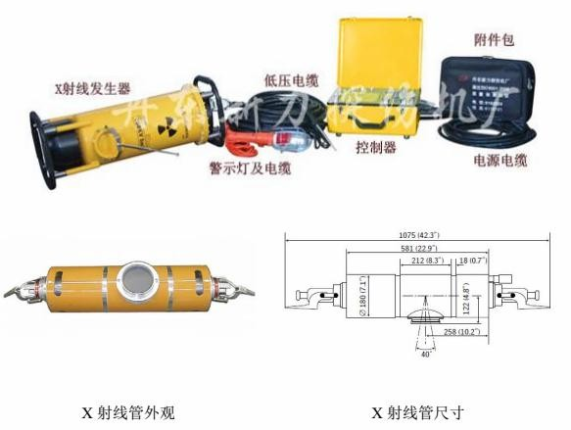

图 9.1 X 射线探伤机外观示意图

### X 射线探伤机工作原理

X 射线探伤机的核心部件是 X 射线管，是一个内真空的玻璃管，其中一端作为电子源的阴极， 另一端是嵌有靶材料的阳极，当两端加高压时，阴极的灯丝发热致发射电子，由于阴极和阳极两端存在电位差，电子向阳极运动，形成静电式加速，获取能量，具有一定动能的高速运动电子，撞击靶材料，产生 X 射线。

### X 射线无损检测原理

X 射线无损检测过程中，由于被检工件内部结构密度不同，其对射线的阻挡能力也不一样，物质的密度越大，射线强度减弱越大，底片感光量就小。当工件内部存在气孔、裂缝、夹渣等缺陷时， 射线穿过有缺陷的路径比没有缺陷的路径所透过的物质密度要小的多，其强度减弱就小，即透过的射线强度较大，底片感光量较大，从而可以从底片曝光强度的差异判断焊接的质量、缺陷位置和被检样品内部的细微结构等。

### 探伤工艺流程

工作人员在进行 X 射线探伤前，先将被探伤工件的焊缝处贴上胶片，将探伤工件放在工件防护门的推车上，由工人将推车沿轨道推至曝光室内，操作人员根据工件尺寸将 X 射线探伤机固定在适当的位置，确定曝光室内无人，关闭防护门，接通电源开始计时，达到预定的照射时间后关机，完 成一次探伤。然后，冲洗照片、观察照片、出具探伤报告。X 射线探伤机存放于探伤室内，不另行设置贮存场所。X 射线探伤机工艺流程及产污环节见图 9.2。

产品入室 贴片定位 清理现场 关门 开机，加高压

出具检测报告 取片、洗片、读片 关机 曝光

洗片废液

少量 O3、NOX

X 射线

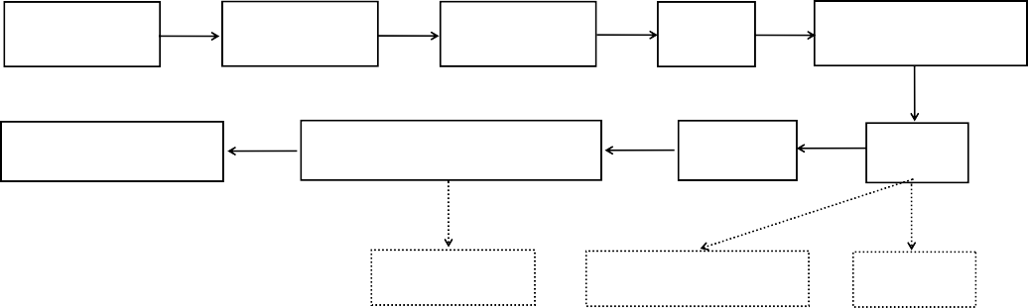

图 9.1 X 射线探伤机工艺流程及产污环节

本项目使用的探伤机有周向机、定向机，由图 9.1 可知，探伤作业时产生的 X 射线使空气电离，

空气电离产生少量 O3、NOX，NOX 中以 NO2 为主。洗片阶段产生洗片废液。

探伤机曝光过程中产生的 X 射线为主要污染因子，无放射性废物产生。

### 9.2 污染源项分析

本项目使用 2 台探伤机，分别是 1 台周向 X 射线机，最大管电压 300kV，最大管电流 5mA；1 台定向 X 射线机，最大管电压 250kV，最大管电流 5mA，探伤机在开机工作状态下，环境污染因子为 X 射线，污染途径为外照射。

表 10 辐射安全与防护

### 项目安全设施

* + 1. **已经具备的污染防治措施**
       1. 探伤室屏蔽设计

X 射线曝光室四周采用 500mm 混凝土+600mm 实芯砖墙，顶棚采用 500mm 混凝土，工件门采用 10mm 铅板防护，人员门 8mm 铅板，可有效屏蔽和降低 X 探伤时曝光室四周、顶部的辐射水平， 防护门实现门机联锁。

探伤室的屏蔽材料及厚度情况见表 10.1。探伤室的平面图见图 10.1。表 10.1 探伤室的屏蔽材料及厚度情况一览表

|  |  |  |  |  |
| --- | --- | --- | --- | --- |
| 序号 | 场所  名称 | 屏蔽墙体方向 | 屏蔽材料及厚度 | 备注 |
| 1 | 探伤室 | 东墙 | 500mm混凝土+600mm实芯砖墙 | 主束方向周向  （XXH3005） |
| 南墙 | 500mm混凝土+600mm实芯砖墙 | 无主束射线 |
| 西墙 | 500mm混凝土+600mm实芯砖墙 | 主束方向周向  （XXH3005）  主束方向向西  （XXQ2505） |
| 北墙 | 500mm混凝土+600mm实芯砖墙 | 无主束射线 |
| 顶棚 | 500mm混凝土 | 主束方向周向  （XXH3005） |
| 人员防护门 | 8mm铅板 | 主束方向周向  （XXH3005） |
| 工件防护门 | 10mm铅板 | 无主束射线 |

* + - 1. 辐射工作场所分区管理

探伤室辐射工作场所应进行分区管理，以曝光室建筑边界围城的内部区域作为控制区，以曝光 室外部相邻区域暗室、评片室作为监督区，管理措施如下：

控制区边界采用门机联锁，入口处设置电离辐射标志和工作指示灯，探伤期间任何人不能进入， 停止曝光后，人员进入时必须佩带合格的报警仪。

监督区边界加强探伤室入口管理，设置门锁禁止公众进入。

合理可行的辐射工作场所的分区管理措施可有效加强辐射安全管理，降低探伤期间误入曝光室 造成的误照事故。辐射防护分区图见图 10.1。

* + - 1. 已设计了迷道，迷道为 300 厚的混凝土防护层。

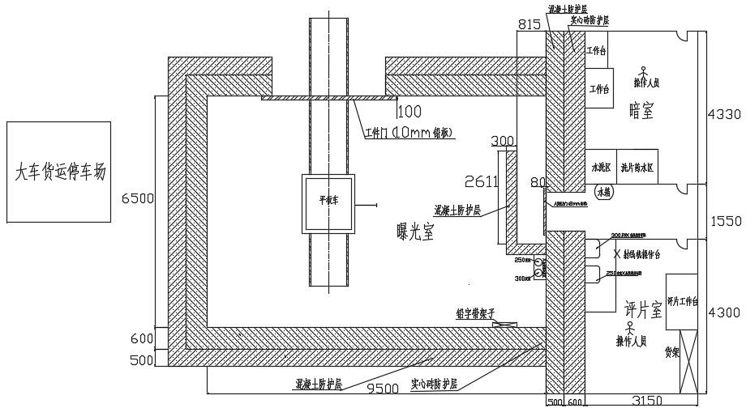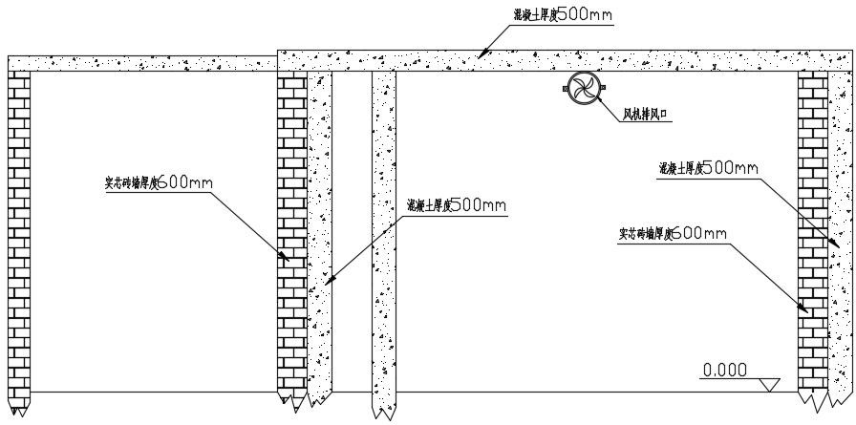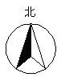

备注：红色区域为控制区，绿色区域为监督区 图 10.1 探伤室平面布置图及辐射防护分区图

图 10.2 探伤室剖面图

### 需要完善的污染防治措施

* + - 1. **防护安全要求**
         1. 人员防护门、工件防护门上应有电离辐射警告标识和中文警示说明，并在防护门顶部安 全工作状态指示灯。
         2. 探伤室门口和内部应同时设有显示“预备”和“照射”状态的指示灯和声音提示装置。

“预备”信号应持续足够长的时间，以确保探伤室内人员安全离开。“预备”信号和“照射”信号 应有明显的区别，并且应与该工作场所内使用的其他报警信号有明显区别。

* + - * 1. 照射状态指示装置应与 X 射线探伤装置联锁。
        2. 控制台应设有防止非工作人员操作的锁定开关，由专人保管钥匙。
        3. 门机联锁：探伤室应设置门-机联锁装置，并保证在门（包括人员防护门、工件防护门） 关闭后 X 射线装置才能进行探伤作业。门打开时应立即停止 X 射线照射，关上门不能自动开始 X 射线照射。门-机联锁装置的设置应方便探伤室内部的人员在紧急情况下离开探伤室。
        4. 探伤期间，误打开任何一扇防护门，可以立即实现 X 射线机停止出束。人员进入曝光室时报警仪应随身佩戴，确保探伤设备关机后进入曝光室内。
        5. 曝光室内应安装视频监控监控曝光室内情况，若有人员滞留于探伤曝光室内，可以在控制室内及时发现。
        6. 探伤室应设置机械通风装置，排风管道外口避免朝向人员活动密集区。每小时有效通风换气次数应不小于 3 次。
        7. 曝光室内应安装紧急停机按钮或拉绳，确保出现紧急事故时，能立即停止照射。按钮或拉绳的安装，应使人员处在探伤室内任何位置时都不需要穿过主射线束就能够使用。按钮或拉绳应 当带有标签，标明使用方法。急停开关使用后，需复位后方可进行下一次探伤工作。
        8. 探伤工作期间具有声、光报警功能。
        9. 应配备 1 台便携式辐射监测仪表，探伤室内应设置 1 台固定式剂量监测仪。
        10. 该单位配备了 2 名辐射工作人员，应配备 2 个热释光个人剂量计。
        11. 应配备 2 台个人剂量报警仪。
        12. 门机联锁系统、视频监控系统、紧急停机按钮等安全设施应定期进行检查维护，确保其 正常运行。

### 安全操作要求

1. 探伤工作人员进入探伤室时除佩戴常规个人剂量计外，还应配备个人剂量报警仪。当辐射水平达到设定的报警水平时，剂量仪报警，探伤工作人员应立即离开探伤室，同时阻止其他人进 入探伤室，并立即向辐射防护负责人报告。
2. 应定期测量探伤室外周围区域的辐射水平或环境的周围剂量当量率，包括操作者工作位 置和周围毗邻区域人员居留处。测量值应当与参考控制水平相比较。当测量值高于参考控制水平时， 应终止探伤工作并向辐射防护负责人报告。
3. 交接班或当班使用剂量仪前，应检查剂量仪是否正常工作。如在检查过程中发现剂量仪 不能正常工作，则不应开始探伤工作。
4. 探伤工作人员应正确使用配备的辐射防护装置，如准直器和附加屏蔽，把潜在的辐射降 到最低。
5. 在每一次照射前，操作人员都应该确认探伤室内部没有人员驻留并关闭防护门。只有在 防护门关闭、所有防护与安全装置系统都启动并正常运行的情况下，才能开始探伤工作。

### 三废的治理

* + 1. **废气**

探伤室 X 射线电离空气产生极少量的 O3 和 NOX，产生的 NOx 中，以 NO2 为主，NO2 产额约为

O3 的十分之一。

探伤室应增加机械排风装置，排风管道外口避免朝向人员活动密集区。每小时有效通风换气次 数应不小于 3 次。且不能破坏屏蔽效果，并采用上进下排的通风方式，有效的降低臭氧浓度。

探伤作业时打开排风设施，O3 和 NOX 排入大气。

### 废水、固废

本项目运行后每年预计产生洗片废水约 804kg 和废胶片 0.6kg，属于《国家危险废物名录》中类别为 HW16 感光材料废物，不能随意排放，企业委托有相应资质的单位对产生的废物进行转运处置。

## 表 11 环境影响分析

* 1. **建设阶段对环境的影响**

本项目探伤室已经建好，不存在施工建设，本环评仅对建设阶段对环境的影响做回顾性评价。 本探伤项目的建设依托山西老万生态炉业股份有限公司年产 3000 蒸吨环保型锅炉生产车间项

目，该生产车间项目属于未批先建项目，于 2016 年 10 月 26 日取得了应县环保局的环评批复：应环函【2016】97 号。

施工期主要为探伤室工程施工、设备安装等过程的施工扬尘、施工噪声对环境的影响。

### 施工扬尘

施工扬尘的产生主要有以下过程：

* + - 1. 建筑材料等装卸、堆放过程造成的扬尘；
      2. 各种施工车辆行驶往来造成的扬尘；
      3. 施工垃圾的堆放和清运过程造成的扬尘；
      4. 燃油机械和汽车尾气中的污染物主要有二氧化硫，一氧化碳、氮氧化物等。

施工扬尘的污染防治措施有：工地沙土 100％覆盖，工地路面 100％硬化，出工地车辆 100％冲洗车轮，拆迁工地 100％洒水压尘，暂不开发处 100％绿化，有效控制施工期间对环境造成的影响。

### 施工噪声

噪声源主要有：

各种运输车辆，这些声源大部分属于移动生源，没有明显的指向性，均为间歇性生源。 施工噪声的污染防止措施有：

1. 禁止夜间进行产生环境噪声污染的施工作业；
2. 应选用低噪音机械设备；
3. 合理安排好施工时间与施工场所，高噪声作业区应远离声敏感点。
4. 对动力机械设备进行定期的维修、养护，设备因松动部件的震动或消声器破坏而加大其工作时的声级。

应合理调整作业时间，并严格按照以上措施，尽量减小对周围人员的影响。

# 运行阶段对环境的影响

* + 1. **评价思路**

本项目配备了两台X 射线探伤机，一台型号为XXH3005 的周向X 射线机，一台型号为XXQ2505

的定向X 射线机，运行过程中，不同时使用。本报告通过理论计算的方式分析探伤室的屏蔽效果，

由于两台探伤机一台为周向 X 射线机、一台为定向 X 射线机，且周向探伤机的最大管电压、最大管电流大，所以偏安全考虑，选择周向 X 探伤机按额定最大工况（最大管电压 300kV，最大管电流

5mA）进行预测，分析曝光室周围环境辐射水平和人员受照剂量是否满足评价标准。

### 计算模式

曝光室周围辐射剂量率根据《工业 X 射线探伤室辐射屏蔽规范》（GBZ/T250-2014）中的公式进行计算，偏安全考虑，以周向探伤机对曝光室四周屏蔽、顶棚、防护门均作为主射方向进行考虑， 剂量率计算方法如下：

* + - 1. 有用线束

在给定屏蔽物质厚度时，关注点的辐射剂量率计算公式见公式 1、公式 2。

*H*  *I* • *HO* • *B*

*R*2

* *X*

*B*  10 *TVL*

式中：I——X 射线探伤装置在最高管电压下的常用最大管电流，mA。

H0——距离辐射源点 1m 处的输出量，mSv·m2/mA·min。

B——屏蔽投射因子。

R——X 射线机工作时至关心点的距离，m。

X——屏蔽物质厚度，mm。

TVL——屏蔽物质的什值层厚度，mm。

* + - 1. 泄漏辐射

在给定屏蔽物质厚度时，关注点的辐射剂量率计算公式见公式 1、公式 2。

*H*  *HL* • *B*

*R*2

式中：I——X 射线探伤装置在最高管电压下的常用最大管电流，mA。

HL——距离靶点 1m 处 X 射线管组装体的泄露辐射剂量率，μSv/h。

B——屏蔽投射因子。

* + - 1. 散射辐射

在给定屏蔽物质厚度时，关注点的辐射剂量率计算公式见公式 1、公式 2。

*H*  *I* • *HO* • *B* • *F* •**

2 2

*R*

*R*

*S O*

式中：I——X 射线探伤装置在最高管电压下的常用最大管电流，mA。

Ho——距离辐射源点 1m 处的输出量，mSv·m2/mA·min。

B——屏蔽投射因子。

F——Ro 处的辐射野面积，m2。

α——散射因子。

Ro——辐射源点至探伤工件的距离，m。

Rs——散射体至关心点的距离，m。

### 相关参数的选取

X 射线探伤装置在最高管电压下的常用最大管电流，I=5mA； 距离辐射源点 1m 处的输出量，Ho=20.9mGy·m2/mA·min；

屏蔽物质的什值层厚度 TVL 铅 300kV=5.7mm；TVL 铅 200kV=1.4mm；TVL 混凝土=100mm； 距离 R 南=4.518m，R 西=4.533m，R 顶=4.430m，R 控制室=6.126m，R 人员防护门=8.267m，

R 工件防护门=3.141m。

### 辐射剂量率计算结果

表 11.1 X 探伤机曝光室周围辐射剂量率计算结果

|  |  |  |  |  |  |  |
| --- | --- | --- | --- | --- | --- | --- |
| 序  号 | 位置 | 射线方向 | 剂量当量率  （μSv/h） | 评价标准  （μSv/h） | 是否  达标 | 备注 |
| 1 | 曝光室南墙外  0.3m | 有用线束 | 2.55×10-4 | 2.5 | 达标 | / |
| 2 | 曝光室东墙外  0.3m | 有用线束 | 1.29×10-4 | 2.5 | 达标 | / |
| 3 | 曝光室西墙外  0.3m | 有用线束 | 2.54×10-4 | 2.5 | 达标 | / |
| 4 | 曝光室北墙外  0.3m（工件门外  0.3m 处） | 散射辐射泄漏辐射 | 8.922 | 2.5 | 不达标 | 需要 14mm 铅当量的铅门 |
| 5 | 曝光室顶部  0.3m | 有用线束 | 3.195 | 2.5 | 不达标 | 需要515mm 混  凝土 |
| 6 | 控制室 | 有用线束 | 1.39×10-4 | 2.5 | 达标 | / |
| 7 | 人员防护门外  0.3m | 有用线束 | 6.65 | 2.5 | 不达标 | 需要 11mm 铅  当量的铅门 |

### 11.2.4 有效剂量计算结果

（1）计算模式

有效剂量计算模式：H= D×T×WR×WT

式中：H—射线所致的有效剂量当量，Sv；

|  |  |  |  |  |  |  |
| --- | --- | --- | --- | --- | --- | --- |
| D—吸收剂量率，Gy/h；  T—受照时间，h；  WT=1—组织权重因子；  （2）有效剂量计算结果  表 11.2 X 探伤机曝光室周围有效剂量计算结果 | | | | | | |
| 序  号 | 位置 | 受照人员 | 居留因子 | 剂量当量率  （μSv/h） | 受照时间 | 年有效剂量  （mSv/a） |
| 1 | 曝光室北墙外  30cm 处（厂房） | 公众 | 1 | 1.76 | 每天拍照保守估计 30 张，每次  10min，年工作时间  180d，共计  900h。 | 0.006 |
| 2 | 曝光室东墙外  30cm 处（暗室、评片室） | 公众 | 1 | 1.29×10-4 | 1.16×10-3 |
| 3 | 曝光室西墙外  30cm 处（空地） | 公众 | 1/8 | 2.54×10-4 | 2.86×10-5 |
| 4 | 曝光室南墙外  30cm 处（空地） | 公众 | 1/8 | 2.55×10-4 | 2.86×10-5 |
| 5 | 控制室 | 职业人员 | 1 | 1.39×10-4 | 1.25×10-4 |
| 备注：居留因子，根据《工业 X 射线探伤室辐射屏蔽规范》（GBZ/T250-2014）的附录 A 取值根据表 11.2，本项目所致职业人员年有效剂量小于管理目标限值 5mSv，所致公众人员年有效  剂量小于管理目标值 0.1mSv，因此满足管理要求。 | | | | | | |
| * 1. **事故影响分析**      1. **最大可信事故**   本项目最大可信事故是：探伤室门机联锁失灵，人员进入曝光室或者人员滞留在曝光室内，控 制室人员误操作开机产生 X 射线。  X 射线探伤机属于Ⅱ类射线装置，为中危险射线装置，事故可能引发急性放射性损伤，长时间大剂量照射甚至导致死亡。   * + 1. **事故预防措施**   发生事故的原因主要是忽视安全管理、违规操作、探伤设备和探伤曝光室安全联锁装置不按规 定维护保养等原因。为有效预防各类辐射事故发生，建议企业采取一些按事故预防措施：   * + - 1. 企业内部加强辐射安全管理，管理人员定期开展监督检查，营造持续改进的核安全文化       2. 严格执行辐射安全管理制度，按照操作规程工作。每次开展探伤工作前，必须对曝光室进行清场，并检查确认辐射安全联锁、急停开福安、视频监控、探伤机性能完好等各项安全措施的 有效性，避免联锁失灵、设备设施故障下操作。 | | | | | | |

。

、

。

1. 辐射工作人员工作期间佩戴好个人剂量计、报警仪等监测仪表，若辐射工作人员按照固定进入曝光室时携带有效的个人剂量报警仪，当报警仪发出报警声时，人员可立即知晓情况并就近 按下急停开关并撤离，设备可立即停止出束，此时人员不会受到大剂量照射。
2. 每次探伤作业需要 2 人及以上共同作业，探伤开机前注意曝光室清场，探伤期间不得脱岗。辐射报警仪和探伤机电源开机钥匙串结，人员进入曝光室时报警仪随身佩戴，确保探伤设备关 机后进入曝光室内。

### 11.3.2 事故预防措施

发生事故的原因主要是忽视安全管理、违规操作、探伤设备和探伤曝光室安全联锁装置不按规 定维护保养等原因。为有效预防各类辐射事故发生，建议企业采取一些按事故预防措施：

1. 企业内部加强辐射安全管理，管理人员定期开展监督检查，营造持续改进的核安全文化。
2. 严格执行辐射安全管理制度，按照操作规程工作。每次开展探伤工作前，必须对曝光室进行清场，并检查确认辐射安全联锁、急停开福安、视频监控、探伤机性能完好等各项安全措施的 有效性，避免联锁失灵、设备设施故障下操作。
3. 辐射工作人员工作期间佩戴好个人剂量计、报警仪等监测仪表，若辐射工作人员按照固定进入曝光室时携带有效的个人剂量报警仪，当报警仪发出报警声时，人员可立即知晓情况并就近 按下急停开关并撤离，设备可立即停止出束，此时人员不会受到大剂量照射。
4. 每次探伤作业需要 2 人及以上共同作业，探伤开机前注意曝光室清场，探伤期间不得脱岗。辐射报警仪和探伤机电源开机钥匙串结，人员进入曝光室时报警仪随身佩戴，确保探伤设备关 机后进入曝光室内。

表 12 辐射安全管理

### 辐射安全与环境保护管理机构的设置

* + 1. 辐射安全管理机构设置情况

应建立辐射安全和防护领导小组，分工明确，职责分明，有一名本科以上学历的技术人员专职 负责安全与环境保护管理工作，并以文件形式明确其管理职责，下发判各个部门。

* + 1. 人员配备与职能

该公司为探伤室项目配备了 2 名专职辐射工作人员、其中一名兼职负责负责辐射管理工作。2 名辐射工作人员已接受了初级辐射防护专业知识及相关法律法规的培训和考核，并取得上岗证。取 得合格证书的人员应当每四年接受一次再培训。两名辐射工作人员相关信息见表 12.1。

表 12.1 探伤室辐射工作人员相关情况

|  |  |  |  |  |
| --- | --- | --- | --- | --- |
| 序号 | 姓名 | 岗位 | 性别 | 培训合格证编号 |
| 1 | 李德环 | 操作人员兼管理人员 | 男 | 2018623155 |
| 2 | 祁晋选 | 操作人员 | 男 | 2018623156 |

### 辐射安全管理规章制度

根据已修订的“放射性同位素与射线装置安全许可管理办法”（环境保护部第 3 号令）中的有关要求，使用射线装置和放射源的单位要健全操作规程、岗位职责，辐射防护和安全保卫制度、设 备检修维护制度、放射性同位素使用登记制度、人员培训计划、监测方案等，具体如下：

1. 应建立《探伤机操作规程》，并按规程操作，避免出现违规操作。
2. 应建立辐射安全和防护设施维护维修制度（包括机构人员、维护维修内容与频度，重大问题管理措施、重新运行审批级别等）。
3. 应制定监测方案。
4. 应制定监仪表使用与校验管理制度。
5. 应制定辐射工作人员培训/再培训管制度。
6. 应制定辐射工作人员剂量管理制度。辐射工作人员个人剂量档案及职业健康监护档案管理制度。个人剂量档案应当终生保存；辐射工作人员有权查阅和复制本人的个人剂量档案，辐射工 作人员调换单位的，原用人单位应当向新用人单位或者辐射工作人员本人提供个人剂量档案的复制 件。
7. 应建立射线装置台账。
8. 应制定辐射事故应急预案，应急预案应有负责人联系电话，应具有可操作性。
9. 环评审批后申领辐射安全许可证。
10. 该公司应根据要求每年编写射线装置安全和防护年度评估报告，并于每年 1 月 31 日前向发证机关提交上一年度的评估报告并登录网上系统填写相关内容。年度评估发现安全隐患的，应 当立即整改。安全和防护年度评估报告应当包括下列内容：

①辐射安全和防护设施的运行与维护情况。

②辐射安全和防护制度及措施的制定与落实情况。

③辐射工作人员变动及接受辐射安全和防护知识教育培训（以下简称“辐射安全培训”）情况。

④射线装置台账。

⑤场所辐射环境和个人剂量监测情况及监测数据。

⑥辐射事故及应急响应情况。

⑦核技术利用项目新建、改建、扩建和退役情况。

⑧存在的安全隐患及其整改情况。

⑨其他有关法律、法规规定的落实情况。

1. 应加强核安全文化宣贯，宣贯内容核心为核与辐射安全法规基本要求及核安全文化基本 理念。主要内容应包括：

①认真学习核与辐射安全法规知识。

②全面、深刻知悉与业务相关的各项核安全法规要求，增强忧患意识、责任意识、诚信意识、 敬畏意识和守法意识。

③自觉应用核与辐射安全法规开展相关工作。

④严格守法，维护核与辐射安全法规的权威和尊严。

⑤提高辐射安全工作人员的认识水平，文化素养和工作能力，强化核安全文化建设，提升核与 辐射安全水平。

1. 根据需要定期对所有的规章制度等文件进行修订，使其适时、完善和便于实施。

### 辐射监测

* + 1. **监测目的**

通过对辐射项目周围环境贯穿辐射剂量率的监测，了解该项目运行期间对环境的影响；通过对 个人有效剂量的监测，确定工作人员受照射剂量。

### 监测任务的承担单位

委托有相应监测资质的单位来承担。

### 监测方法

贯穿辐射剂量率监测按照《辐射环境监测技术规范》（HJ/T61-2001）进行。

个人有效剂量监测按照《职业性外照射个人监测规范》（GBZ128-2016）进行。

### 监测内容及频次

* + - 1. 监测内容

①运行期间，曝光室周围的贯穿辐射剂量率。

②职业人员的个人有效剂量。

* + - 1. 监测点位

根据《工业 X 射线探伤放射防护要求》（GBZ117-2015）6.2.1.2，监测点位具体如下：

①通过巡测，发现的辐射水平异常高的位置。

②探伤室门外 30cm 离地面高度为 1m 处，门的左、中、右侧 3 个点和门缝四周。

③探伤室墙外或邻室墙外 30cm 离地面高度为 1m 处，每个墙面至少测 3 个点。

④人员可能到达的探伤室屋顶或探伤室上层外 30cm 处，至少包括主射束到达范围的 5 个检测点。

⑤人员经常活动的位置。

⑥每次探伤结束后，应检测探伤室的入口，以确保 X 射线探伤机已经停止工作。

* + - 1. 监测频次

探伤室建成后应由有资质的技术服务机构进行验收检测。 投入使用后每年至少进行 1 次常规检测。

个人有效剂量监测为 1 次/3 个月，4 次/年。

更换球管或屏蔽设施发生变动应进行监测，1 次/变动。

### 辐射事故应急

依据《中华人民共和国放射性污染防治法》、《放射性同位素与射线装置安全和防护条例》等 法律法规的要求，一且发生辐射事故时，能迅速采取必要和有效的应急响应行动，妥善处理，保护 工作人员和公众的健康与安全，同时在应急预案中应明确规定处理的组织机构及其职责分工、事故 分级、应急描施、报告程序、联系方式等内容。

事故应急救援预案需满足如下要求：事故应急预案的内容需包括有效的组织结构、通畅的通信 联路系统、事故报告程序、事故处理及监测、应急车辆等，需满足《放射性同位素与射线装置安全

和的护条例》（第 449 号令）、《关于建立放射性同位素与射线装置事故分级处理报告制度的通知》

（环发（2006）145 号）等条文中对幅射事故应息预案的要求。本预案主要从应急组织机构及其职责，应急响应、上报程序、应急方案管理、如何顶防事故五个方面进行论述。

（1）应急组织机构及其职责

成立以法人为代表的应急组织机构，应急组织机构应包括应急事故指挥处、现场监管处、保卫 处，并确定各处总负责人及每一个具体行动的负责人及其联系电话。

应急事故指挥处职责：

①负责制定和修订应急预案。

②部署事故的应急工作。

③对应急人员进行培训。

④负责应急方案的演练。

⑤负责上报应急事故。现场监管处职责：

①负责监督操作人员在作业现场按照正确的操作规程进行操作。

②一旦发生事故，立即启动应急预案，电话汇报该单位的应急组织机构。

（3）针对各种事故响应措施

①发生事故，现场工作人员立即切断电源。

②电话汇报单位应急组织机构。

1. 编写上报程序

一且发生辐射事故，放射工作人员立即封闭现场，同时向班组长报告，班组长不在就向单位的 領导报告；领导马上向主管安全的领导报告事故情况，由安全领导马上通知相关管理人员一同赶往 事发现场。

根据《关于建立放射性同位素与射线装置辐射事故分级处理和报告制度的通知》在事故发生后

2 小时内填写《辐射事故初始报告表》，向市、省环境保护部门和公安部门报告。造成或可能造成人员超剂量照射的，还应同时向当地卫生行政部门报告。接到辐射事故报告的环境保护部门、公安部门和卫生行政部门，应在 2 小时内将辐射事故信息向上一级环境保护部门、公安部门和卫生行政部门报告，直至省级环境保护部门、公安部门和卫生行政部门：在发生特别重大辐射事故情況下， 可以同时向国家环保部、公安部和卫生部报告。

1. 预案管理

①对事故的发生、处理整个过程进行记录。

②每项计划定时更新。根据国家有关部门出台的制度及时更新辐射事故应急预案，及时明确项 目所在地环保部门、公安部门、卫生部门联系方式。

1. 预防事故的发生

①按操作规程进行操作。

②操作人员必须持有辐射安全培训合格证书，并应严格按照操作规程进行操作。

③定期对设备进行维护。

④对环境监测仪器定期维护与校准。

⑤定期进行核安全文化教育。

### 竣工验收

根据《建设项目环境保护管理条例》，工程建设执行污染治理设施与主体工程同时设计、同时施工、同时投产使用的“三同时”制度。项目正式投产运行前，建设单位应进行环保验收，应当如实查验、监测、记载建设项目环境保护设施的建设和调试情况，编制验收监测报告，不具备编制验收监测（调查）报告能力的，可以委托有能力的技术机构编制。竣工环境保护验收内容见表 12.1。

表 12.1 项目竣工环境保护验收一览表

|  |  |  |  |
| --- | --- | --- | --- |
| 序  号 | 验收对象 | 验收内容 | 验收标准 |
| 1 | 探伤机 | 购买的探伤机与环评、辐射安全许可证许可内容一致。 | 《工业 X 射线探伤放射防护要求》  （GBZ117-2015） |
| 2 | 探伤室  辐射防护措施 | 探伤室防护门有电离辐射警告标识和中文警示说明、有符合要求的联锁装置、有紧急停机按钮、有声光报  警装置、通风设置等安全防护措施。 |
| 3 | 辐射剂量率 | 四周墙体及防护门外 30cm 处的剂量率小于 2.5μSv/h；  顶部墙外 30cm 处剂量率小于 100μSv/h。 |
|  |  | 配备了 1 台便携式辐射监测仪表，探伤室内设置了 1 | 关于修改《放射性同位素与射线装置安全许可管理办法》的决定（环保部令第 3 号） |
| 4 | 检测设备 | 台固定式剂量监测仪。  配备了 2 个热释光个人剂量计。 |
|  |  | 配备了 2 台个人剂量报警仪。 |
|  |  | 设立以法人为组长的辐射安全监督领导管理机构，由 |
| 5 | 管理机构 | 具有本科学历的技术人员专职负责辐射安全工作，并 |
|  |  | 以红头文件形式下发各科室 |
|  |  | 应建立健全以下规章制度： |
|  |  | ①辐射安全管理规定；②操作规程；③岗位职责；④ |
| 6 | 规章制度 | 辐射安全和防护设施维护维修制度；⑤辐射工作人员 |
|  |  | 培训/再培训管理制度；⑥辐射工作人员个人剂量管理 |
|  |  | 制度；⑦监测方案；⑧辐射事故应急预案等规章制度。 |

续表 12.1 项目竣工环境保护验收一览表

|  |  |  |  |
| --- | --- | --- | --- |
| 序  号 | 验收对象 | 验收内容 | 验收标准 |
| 7 | 辐射工作人员培训 | 拟配备的 2 名辐射安全工作人员取得了合格上岗证。 | 《放射性同位素与射线装置安全和防护管理办法》环保部令第 18 号  令 |
| 8 | 危险废物 | 有危废暂存间，且有资质的单位定期进行回收处理记  录。 |  |

## 表 13 结论与建议

### 结论

* + 1. **本次评价内容及污染途径**

本次评价内容为：山西老万生态炉业股份有限公司使用使用 X 射线探伤机项目，污染途径为

X 射线外照射。

公司在应县生产基地八车间西南角建设探伤室一座，并配置 1 台 XXH3005 周向 X 射线机（最大管电压为 300kV，最大管电流为 5mA）和 1 台 XXQ2505 定向 X 射线机（最大管电压为 250kV， 最大管电流为 5mA）。

### 辐射实践正当化

本项目使用 X 射线探伤机的目的是为了对公司生产的锅炉进行无损探伤，从而保证被检物件质量，其探伤机运行所致辐射工作人员和周围公众成员的剂量符合《电离辐射防护与辐射源安全基本标准》（GB18871-2002）中关于“有效限值”的要求，因此，只要按照规范操作，所产生的 危害同社会和个人从中取得的利益相比是可以接受的，该公司使用探伤机是符合辐射防护“正当实践”原则的，该项目的实施正当可行。

### 选址的合理性

探伤室位于应县生产基地八车间西南角，探伤室东侧是暗室、评片室，南侧是空地，西侧 3m

范围内是空地，3m~50m 范围内停车场，北侧是厂房。

评级范围内无居民点、学校、医院等环境敏感目标。保护目标为评价范围内活动的公众人员和辐射工作人员，辐射工作人员为曝光室东侧操作室等处进行探伤作业的辐射工作人员，公众成员包括在生产车间内工作的工人和偶尔经过的公众人员。因此，选址可行。

### 剂量率现状评价结论

该单位探伤室及周围环境贯穿辐射剂量率监测值在（0.08～0.14）μGy/h 之间，与朔州市室内、外天然环境贯穿辐射剂量相比，属于正常本底水平。

### 剂量率预测评价结论

根据《工业 X 射线探伤室辐射屏蔽规范》（GBZ/T 250-2014）进行预测后，曝光室所致南墙、东墙、西墙、控制室的周围剂量当量率满足 2.5μSv/h 的要求；所致机房顶部的周围剂量当量率满足 100μSv/h 的要求。

设计中工件门采用 10mm 铅及人员防护门采用 8mm 铅不满足要求。

### 有效剂量预测评价结论

本项目所致职业人员年有效剂量小于管理目标限值 5mSv，所致公众人员年有效剂量小于管理目标值 0.1mSv。

### 环境管理措施

该公司在成立辐射防护管理机构，并以文件的形式明确各成员管理职责，同时制定完善的辐射安全管理制度后，环境管理措施能够满足开展本项目的环保要求。

### 污染防治和安全防护措施

该公司对辐射工作场所按照控制区和监督区分区管理，设置电离辐射警示标志和工作状态指示灯，曝光室安装门机联锁装置。曝光室内，迷道和控制室内设置急停开关等辐射防护措施后， 能够满足开展本项目的环保要求。

### 建设单位从事辐射技术的能力

该公司为探伤室项目配备了 2 名专职辐射工作人员、其中一名兼职负责负责辐射管理工作。2 名辐射工作人员已接受了初级辐射防护专业知识及相关法律法规的培训和考核，并取得上岗证。该公司在配备 1 台便携式辐射监测仪表、探伤室内设置 1 台固定式剂量监测仪、配备 2 个热释光

个人剂量计、配备 2 台个人剂量报警仪后，该公司具备从事相关辐射技术应用的能力。

### 总结论

综上所述，山西老万生态炉业股份有限公司使用 X 射线探伤机项目只要严格采取本报告所述的环境管理、环境监测、安全防护措施，辐射设施的使用是可以达到环保和辐射安全的要求，对于环境和公众是安全的，项目是可行的。

### 建议

* + 1. 要在整个运行期间认真完善及落实各项规章制度。
    2. 要认真落实本报告所述的各项环保措施。

## 表 14 审批

|  |  |  |  |  |
| --- | --- | --- | --- | --- |
| **下一级环保部门预审意见：**  **经办人** |  | **公**  **年** | **章**  **月 日** | |
| **审批意见：**  **经办人** | **年** | **公**  **月** | **章** | **日** |